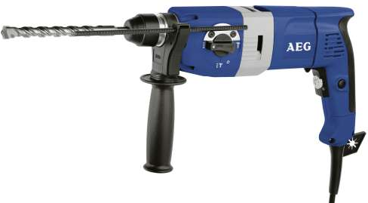 | 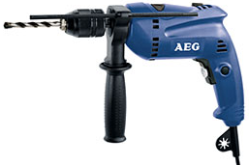 | 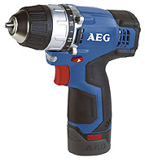
ПЕРФОРАТОР AEG  ВН 2600R (Германия) | ДРЕЛЬ УДАРНАЯ AEG  SBE 600 R (Германия) | Аккум.шуруповерт  AEG BS 12 C IQ (Германия)
800 Вт, 0-1050 об/мин, 3. 0Дж, 26/13/30 мм, 3.3 кг, кейс | 600 Вт, 0-2700 об/мин, 21 Нм, 10/13/30 мм, БЗП 1,5-13мм, кейс | 12В,1.5A/ч Li, 0-575об/мин, 10/20мм,1.1кг, кейс,1аккум., ЗУ
Цена – 1.990,00 | Цена – 790,00 | Цена – 1.590,00
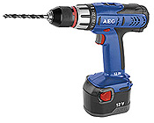 | 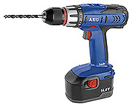 | 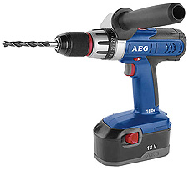
Аккумуляторный шуруповерт  AEG BS 12 X (Германия) | Аккумуляторный шуруповерт  AEG BS 12 X (Германия) | Аккум.шуруповерт  AEG BS 18 X (Германия)
12В, 2.0A/ч, 0-380/0-1300об/мин, 16/35Нм, БЗП 1,5-10мм, 10/30 мм, 2,0 кг, кейс, 1 аккум., ЗУ | 12В, 2.0A/ч, 0-380/0-1300об/мин, 16/35Нм, БЗП 1,5-10мм, 10/30 мм, 2,0 кг, кейс, 2 аккум., ЗУ | 18 В, 2.0 А/ч, 0-450/0-1500 об/мин, 20/60 Нм, 1.5 - 13 мм, 2.6 кг, кейс, 2 аккум., ЗУ
Цена – 950,00 | Цена – 1.500,00 | Цена – 2.250,00
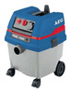 |  | 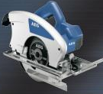
ПЫЛЕСОС AEG  NT 1500 A (Германия) | УГЛОШЛИФМАШИНА AEG  WS 8-125МХ (Германия) | ПИЛА ДИСКОВАЯ AEG  КS 66 S (Германия)
1500Вт 3600л/мин 180мбар 5,8кг | 750 Вт, 125 мм, 10.000 об/мин,1.8 кг, кейс, гайка FIXTEC | 1500 Вт, 0-66 мм, D190 мм, 5,8 кг
Цена – 2.300,00 | Цена – 1.050,00 | Цена – 2.300,00
Компания «МИН» является официальным представителем инструмента Торговой Марки AEG (Германия).
АКЦИЯ!!! С 01.03.2011 по 31.05.2011 (цены указаны в грн. с НДС)

